1. Liczba dwucyfrowa, większa od 38 i mniejsza od 40 to
2. Moneta o najmniejszym nominale to
3. Liczba o 10 mniejsza od 34 to
4. Liczba dwucyfrowa o 20 większa od 25 to
5. Liczba o 30 mniejsza od 44 to
6. W liczbie 46 cyfra jedności to
7. W liczbie 49 cyfra dziesiątek to
- Zapisz liczby słownie.

42 | 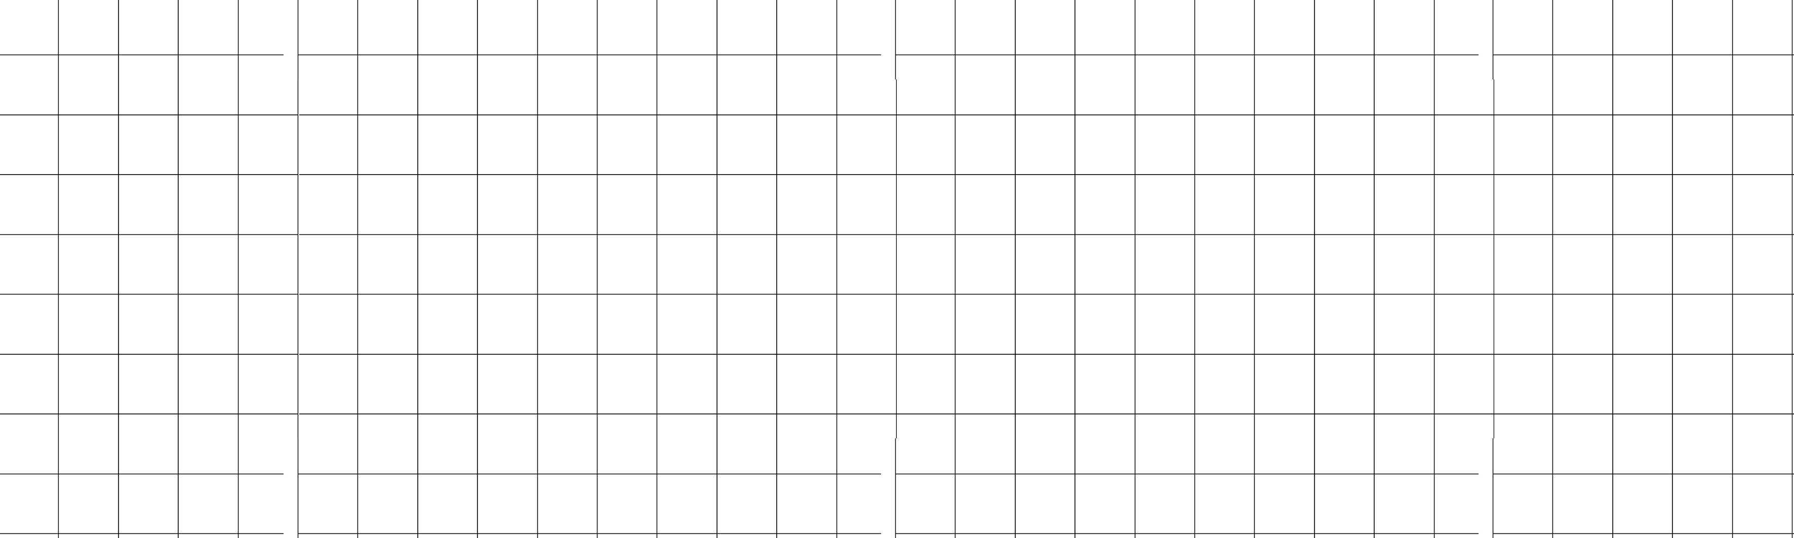
44
35
29

